Контрольная работа

Указания к решению задачи 1

Задача относится к теме «Электрические цепи постоянного тока». Решение задачи 1 требует знания основных законов постоянного тока и умения их применять для расчета электрических цепей со смешанным соединением резисторов.

Пример 1. На рис.1 изображена электрическая цепь со смешанным соединением резисторов. Известны значения сопротивлений резисторов R₁=3 Ом, R₂=10 Ом, R₃=15 Ом, R₄=1 Ом, напряжение U=110 В.Определить токи, протекающие через каждый резистор I₁, I₂, I₃, I₄, общую мощность цепи Р.

Решение. 1. Обозначим стрелками токи, проходящие через каждый резистор с учетом их направления (см. рис.1).Индекс тока соответствует номеру резистора, по которому он проходит.

2.Определим общее эквивалентное сопротивление цепи путем последовательного упрощения схемы.

Сопротивления R₂ и R₃ соединены параллельно. Их общее сопротивление найдем по формуле

R₂₃=R₂R₃/ (R₂+ R₃) =10*15/ (10+15) =150/25=6 Ом

Схема примет вид рис.2.

Теперь резисторы R₂₃, R₁, R₄ соединены последовательно, их общее сопротивление

R_{ЭКВ}=R₁+ R₂₃+ R₄=3+6+1=10 Ом.

Это общее эквивалентное сопротивление включено в цепь вместо четырех сопротивлений, теперь схема примет вид рис.3.

3.По закону Ома для участка цепи определим ток I=U/ R_{ЭКВ}=110/10=11 А.

4.Найдем токи, проходящие через все резисторы. Через резистор R₁ проходит ток I₁= I. Через резистор R₄ проходит ток I₄= I.

Для определения токов, проходящих через резисторы R₂ и R₃ ,нужно найти напряжение на параллельном участке U₂₃. Это напряжение можно определить двумя способами:

а) U₂₃=IR₂₃=11*6=66 В или б) U₂₃=U- IR₁ -IR₄=110-11*3-11*1=66 В.

По закону Ома для параллельного участка цепи найдем

I₂ = U₂₃ / R₂= 66/10=6,6 А; I₃ = U₂₃ / R₃= 66/15=4,4 А

Или, применяя первый закон Кирхгофа, получим

I₃= I –I₂=11-6,6=4,4 А.

5.Найдем общую мощность цепи Р = UI=110*11=1210 Вт=1,21 кВт.

Задача 1. Цепь постоянного тока со смешанным соединением состоит из четырех резисторов. В зависимости от варианта заданы: схема цепи (по номеру рисунка), величины сопротивлений резисторов R₁, R₂, R₃, R₄, напряжение U, ток I или мощность Р всей цепи.

Определить: 1) эквивалентное сопротивление цепи, 2) токи, проходящие через каждый резистор, I₁, I₂, I₃, I₄, 3) напряжения на каждом резисторе U₁, U₂, U₃, U₄.

Данные для своего варианта взять из таблицы 1.

Таблица 1
№  вар. | №  рис. | R₁,  Ом | R₂,  Ом | R₃,  Ом | R₄,  Ом | U,I, Р | №  вар. | №  рис. | R₁,  Ом | R₂,  Ом | R₃,  Ом | R₄,  Ом | U,I, Р
1 | 12 | 3 | 4 | 2 | 3 | 20 В | 16 | 17 | 2 | 3 | 1 | 3 | 25 А
2 | 13 | 15 | 10 | 4 | 15 | 5 А | 17 | 18 | 12 | 4 | 4 | 2 | 200Вт
3 | 14 | 12 | 2 | 4 | 4 | 50 Вт | 18 | 19 | 40 | 20 | 25 | 5 | 40 В
4 | 15 | 6 | 30 | 6 | 20 | 100 В | 19 | 20 | 3 | 10 | 30 | 20 | 3 А
5 | 16 | 20 | 40 | 30 | 5 | 2 А | 20 | 21 | 10 | 2 | 40 | 10 | 80 Вт
6 | 17 | 10 | 15 | 35 | 15 | 48 Вт | 21 | 12 | 15 | 7 | 3 | 4 | 10 А
7 | 18 | 30 | 20 | 4 | 2 | 40 В | 22 | 13 | 20 | 5 | 6 | 15 | 150Вт
8 | 19 | 50 | 40 | 60 | 12 | 3 А | 23 | 14 | 10 | 4 | 8 | 15 | 160 В
9 | 20 | 10 | 11 | 90 | 10 | 120Вт | 24 | 15 | 6 | 15 | 10 | 12 | 15 А
10 | 21 | 4 | 2 | 20 | 5 | 40 В | 25 | 16 | 40 | 50 | 72 | 10 | 200Вт
11 | 12 | 15 | 20 | 40 | 3 | 100Вт | 26 | 17 | 10 | 20 | 30 | 15 | 36 В
12 | 13 | 10 | 90 | 6 | 60 | 120 В | 27 | 18 | 72 | 90 | 2 | 8 | 8 А
13 | 14 | 20 | 10 | 2 | 5 | 20 А | 28 | 19 | 10 | 5 | 2 | 8 | 150Вт
14 | 15 | 7 | 60 | 15 | 4 | 90 Вт | 29 | 20 | 2 | 3 | 30 | 6 | 90 В
15 | 16 | 25 | 15 | 10 | 12 | 120 В | 30 | 21 | 5 | 10 | 72 | 90 | 2 А

Указания к решению задачи 2

Эта задача относится к теме «Неразветвленная цепь переменного тока». Перед ее решением изучите теоретический материал и рассмотрите типовой пример 2.

Пример 2. В неразветвленной цепи переменного тока с сопротивлениями R₁=4 Ом, R₂=2 Ом, x_{L}=12 Ом, x_{С}=4 Ом (рис.4) приложено напряжение U=100 В. Определить: 1) полное сопротивление цепи, 2) силу тока,

3) коэффициент мощности, 4) активную, реактивную и полную мощности, 5) напряжение на каждом сопротивлении. Начертить в масштабе векторную диаграмму.

Решение. 1.Полное сопротивление цепи

Z = ((R₁+R₂)²+(x_{L}–x_{C})²)^{1/2} = ((4+2)²+(12-4)²)^{1/2} =10 Ом.

2.Сила тока в цепи I=U/Z=100/10=10 А.

3.Коэффициент мощности цепи cosφ=(R₁+ R₂)/ Z=(4+2)/10=0,6.

По таблице Брадиса находим φ=53⁰10¹

4.Активная мощность цепи

Р=I² (R₁+ R₂) =10²(4+2)=600 Вт или Р=UIcosφ=100*10*0.6=600Вт.

5.Реактивная мощность цепи

Q= I² (x_{L}- x_{С})=10²(12-4)=800 вар или Q=UIsinφ=100*10*0.8=800 вар,

где sinφ=(x_{L}- x_{С})/Z=(12-4)/10=0,8.

6.Полная мощность цепи

S=UI= (P²+Q²)^{1/2} ,S=100*10=1000 ВА

7.Напряжения на сопротивлениях цепи

U₁= IR₁=10*4=40 В, U₂= IR₂=10*2=20 В, U_{L}= Ix_{L}=10*12=120 В, U_{С}= Ix_{С}=10*4=40 В.

Построение векторной диаграммы начинаем с выбора масштаба тока и напряжения. Задаемся масштабом по току:1 см – 2,5 А и масштабом по напряжению: в 1 см – 20В. Построение векторной диаграммы (рис. 5 ) начинаем с вектора тока, который откладываем по горизонтали в масштабе 10А/ 2,5 А/см=4 см. Вдоль вектора тока откладываем векторы напряжений на активных сопротивлениях U₁ и U₂: 40В/ 20 В/см=2см, 20 В/20В/см=1 см. Из конца вектора U₂ откладываем в сторону опережения вектора тока на 90⁰ вектор напряжения U_{L}на индуктивном сопротивлении длиной 120 В/20 В/см=6 см. Из конца вектора U_{L} откладываем в сторону отставания от вектора тока на 90⁰ вектор напряжения на конденсаторе U_{С} длиной 40 В/20 В/см=2 см. Геометрическая сумма векторов U₁ , U₂ , U_{L}, U_{С} равна полному напряжению U, приложенному к цепи.

Задача 2. Цепь переменного тока содержит различные элементы (резисторы, индуктивности, конденсаторы), включенные последовательно. Схема цепи приведена на рисунках 22-26. Номер рисунка и значения всех сопротивлений, а также один дополнительный параметр заданы в таблице 2. Определить следующие параметры, относящиеся к данной цепи, если они не заданы в таблице: 1) полное сопротивление цепи Z, 2) напряжение U, 3) ток I, 4) угол сдвига фаз (по величине и знаку), 5) активную Р, реактивную Q, полную S мощности цепи. Начертить в масштабе векторную диаграмму цепи и пояснить ее построение.

Указание. См. решение типового примера 2.

Таблица 2
№ вар. | № рис. | R₁, Ом | R₂, Ом | x_{L1}, Ом | x_{L2}, Ом | x_{C1}, Ом | x_{C2}, Ом | Доп. параметр
1 | 22 | 2 | 4 | 12 | - | 4 | - | Р=1000 Вт
2 | 23 | 8 | 4 | 8 | 12 | 4 | - | U=80 В
3 | 24 | 4 | 20 | 8 | - | - | 40 | S=160 ВА
4 | 25 | 12 | - | - | - | 8 | 8 | U=100 В
5 | 26 | 20 | 12 | 30 | - | 24 | 30 | I=1 А
6 | 22 | 6 | 2 | 4 | - | 10 | - | I=4 А
7 | 23 | 2 | 1 | 8 | 4 | 8 | - | Р₁=8 Вт
8 | 24 | 2 | 6 | 10 | - | - | 4 | Р=128 Вт
9 | 25 | 16 | - | - | - | 6 | 6 | Р=256 Вт
10 | 26 | 1 | 2 | 10 | - | 2 | 4 | Р=12 Вт
11 | 22 | 1 | 2 | 6 | - | 2 | - | U=50 В
12 | 23 | 3 | 1 | 4 | 2 | 3 | - | I=2 А
13 | 24 | 2 | 10 | 24 | - | - | 8 | Q=256 вар
14 | 25 | 24 | - | - | - | 20 | 12 | I=2 А
15 | 26 | 1 | 3 | 10 | - | 2 | 5 | U=40 В
16 | 22 | 10 | 14 | 50 | - | 18 | - | S=1000 ВА
17 | 23 | 4 | 2 | 6 | 6 | 4 | - | Р=96 Вт
18 | 24 | 1 | 2 | 6 | - | - | 10 | U_{R2}=20 В
19 | 25 | 4 | - | - | - | 1 | 2 | Q= -75 вар
20 | 26 | 2 | 6 | 2 | - | 5 | 3 | S=40 ВА
21 | 22 | 4 | 8 | 14 | - | 30 | - | U=60 В
22 | 23 | 10 | 6 | 10 | 6 | 4 | - | Q=108 вар
23 | 24 | 2 | 4 | 12 | - | - | 4 | I=5 А
24 | 25 | 6 | - | - | - | 3 | 5 | U_{C1}=24 В
25 | 26 | 2 | 10 | 30 | - | 8 | 6 | Q=64 вар
26 | 22 | 2 | 2 | 5 | - | 8 | - | Q= -300 вар
27 | 23 | 1 | 2 | 6 | 4 | 6 | - | U_{C1}=12 В
28 | 24 | 1 | 3 | 5 | - | - | 8 | U_{C2}=16 В
29 | 25 | 3 | - | - | - | 2 | 2 | S=125 ВА
30 | 26 | 6 | 10 | 5 | - | 9 | 8 | Q_{C2}= -200 вар

Указания к решению задачи 3

Эта задача относится к теме «Биполярные транзисторы». Перед ее решением изучите теоретический материал и методику графического определения h – параметров транзистора.

Методика графического определения h – параметров транзистора
При работе транзисторов в усилительных схемах важную роль играют переменные сигналы с малыми амплитудами. Свойства транзистора в этом случае определяются так называемыми малосигнальными параметрами.
На практике наибольшее применение получили h-параметры, которые называют также гибридными, или смешанными. Это название они получили вследствие того, что одни из них имеют размерность проводимости, другие — сопротивления, а третьи — вообще безразмерные.
Всего h-параметров четыре: h₁₁ ,h₁₂ ,h₂₁ и h₂₂, и определяются они по следующим выражениям:
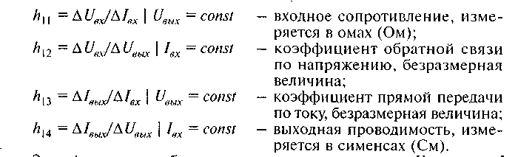
Знак ∆ означает небольшое изменение напряжения (или тока) относительно их значений в статическом режиме.
Все h-параметры можно определить по статическим характеристикам. При этом параметры h₁₁ ,h₁₂ определяются по входным, а h₂₁ и h₂₂- по выходным характеристикам. Необходимо только иметь в виду, что значения h-параметров зависят от схемы включения транзистора. Для указания схемы включения к цифровым индексам h-параметра добавляется буквенный индекс; э — если транзистор включен по схеме ОЭ. Кроме того, приращения входных и выходных токов и напряжений нужно заменить приращениями напряжений и токов соответствующих электродов транзистора с учетом конкретной схемы включения.
Значения h-параметров зависят от режима работы транзистора, т. е. от напряжений и токов его электродов. Режим работы транзистора определяется на характеристиках положением рабочей точки, которую будем обозначать в дальнейшем буквой А.Если указано положение рабочей точки А на семействе статических входных характеристик транзистора, включенного по схеме ОЭ (рис. 7.53, а, б), параметры h_{11э} ,h_{12э} определяются следующим образом (в Ом):
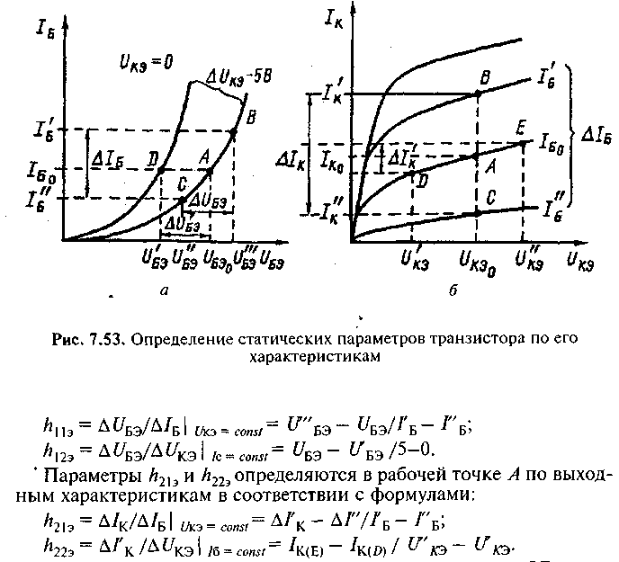

Задача 3.По заданным статическим характеристикам транзистора определить его h-параметры.
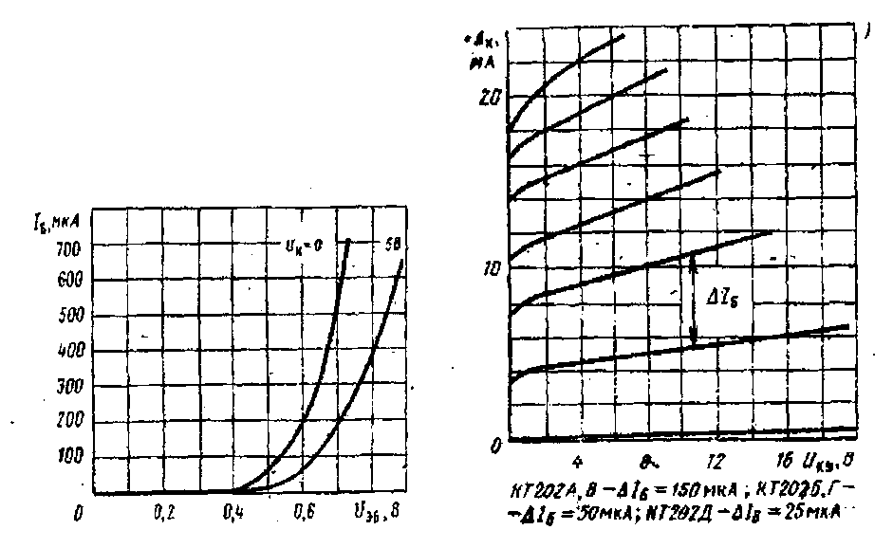

Указания к решению задачи 4

Эта задача относится к теме «Электронные усилители». Перед ее решением изучите теоретический материал и методику расчета усилительного каскада.

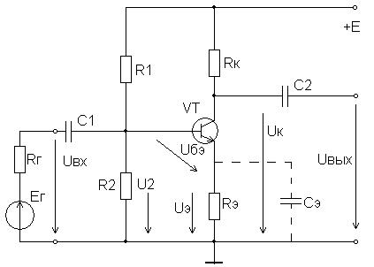

Рис. 4.1 – Схема усилительного каскада на биполярном транзисторе с общим эмиттером
Пример расчета

Задан транзистор ГТ-109Б.
Для этого транзистора
h_{11Э} = 300 Ом;
h_{12Э} = 12*10⁻³;
h_{21Э} = 50;
h_{22Э} = 75*10⁻⁶См ;
R_{К} = 3,0 кОм;
U_{Э0} = 2,2 В;
f_{Н} = 40 Гц;
P_{Кmax} = 0,030 Вт.
Общие данные: I_{К0} = 1 мА; U_{КЭ0} = 5 В; R_{Н}= R_{вх}.
Решение

Падение напряжения на резисторе в состоянии покоя
U_{К0} = I_{К0}R_{К} = 1*10⁻³*3,0*10³ = 3 В.
Ток базы в состоянии покоя
I_{Б0} =I_{К0}/ h_{21Э} = 10⁻³/50 = 0,02*10⁻³ А = 0,02 мА.
Ток делителя напряжения
I_{Д} = 7*0,02 = 0,14 мА.
Ток делителя принимается равным (5…10) I_{Б0}.
Напряжение питания усилителя
Е_{К} = U_{КЭ0} + U_{К0} + U_{Э0}( по второму закону Кирхгофа).
Е_{К} = 5 + 3 + 2,2 + 10,8 В.

Падение напряжения на резисторе R₂
U₂ = U_{Э0} + U_{БЭ0}.
U_{БЭ0} для германиевых транзисторов принимают равным (0,2…0,3) В.
U₂ = 2,2 + 0,2 = 2,4 В.
Падение напряжения на резисторе R₁
U₁ = Е_{К} - U₂ = 10,8 – 2,4 = 8,4 В.
Сопротивление R₂
R₂ = U₂/I_{Д} = 2,4/0,14*10⁻³ = 17,14*10³ Ом = 17,14 кОм.
Принимаем номинальное сопротивление резистора 18 кОм.
Сопротивление R₁
R₁ = U₁/(I_{Д} + I_{Б0}) = 8,4/(0,14 + 0,02)*10⁻³ = 52,5*10³ Ом = 52,5 кОм.
Принимаем номинальное сопротивление резистора 56 кОм.
Входное сопротивление R_{вх} усилителя определяется параллельным включением сопротивлений R₁, R₂ и входным сопротивлением транзистора h_{11Э}
Тогда 1/R_{вх} = 1/ R₁ + 1/ R₂ + 1/ h_{11Э.}
1/R_{вх} = 1/56000 + 1/18000 + 1/300 = 3,4*10⁻³ См;
R_{вх} = 293 Ом.
Сопротивление нагрузки усилителя R_{н} по условию задачи принимаем равным входному сопротивлению, поскольку нагрузкой усилительного каскада служит другой такой же каскад
R_{н} =R_{вх} = 293 Ом.
Сопротивление R_{Э}
R_{Э} = U_{Э0}/(I_{К0}+ I_{Б0}) = 2,2/(1 + 0,02)*10⁻³ = 2,16*10³ Ом = 2,16 кОм.
Принимаем номинальное сопротивление резистора 2,2 кОм.
Емкость шунтирующего конденсатора в эмиттерной цепи С_{Э} выбирается по нижней границе частоты с учетом эмиттерного дифференциального сопротивления транзистора r_{Э}
С_{Э}> 1/2πf_{н}r_{Э}, где r_{Э} = 2h_{12Э}/h_{22Э}.
r_{Э} = 2*12*10⁻³/75*10⁻⁶ = 0,32*10³ Ом = 320 Ом;
С_{Э} = 1/2π*40*320 = 0,0000124 Ф = 12,4 мкФ.
Принимаем емкость конденсатора С_{Э} = 13 мкФ.
Емкость разделительного конденсатора С_{р1} на входе усилителя
С₁> 1/2πf_{н}R_{вх} = 1/2π*40*293 = 0,0000136 Ф = 13,6 мкФ.
Принимаем емкость конденсатора С₁ = 15 мкФ.
Емкость разделительного конденсатора на выходе усилителя С₂
С₂ = С₁ = 15 мкФ.
Коэффициент усиления по напряжению
К_{U} = h_{21Э}R_{кн}/h_{11Э}.
R_{кн} – сопротивление нагрузки усилителя, которое принимается равным сопротивлению параллельного соединения R_{к}, R_{н} и R_{вых}.
1/ R_{кн} = 1/ R_{к} + 1/ R_{н} +1/ R_{вых} , где R_{вых} = 1/h_{22Э};
1/ R_{кн} = 1/3400 + 1/293 + 75*10⁻⁶ = 3,78*10⁻³ См;
R_{кн} = 264,8 Ом.

Коэффициент усиления
К_{U} = 50*264,8/300 = 44.
Мощность, рассеиваемая на коллекторе
Р_{К} = U_{КЭ0}I_{К0} = 5*10⁻³ = 0,005 Вт.
По условию Р_{Кmax} = 0.03 Вт.
Таким образом, Р_{К}<Р_{Кmax}.

Ответы:
R₁ = 56 кОм; R₂ = 18 кОм; R_{Э} = 2,2 кОм; R_{н} = 293 Ом;
С₂ = С₁ = 15 мкФ; С_{Э} = 13 мкФ; К_{U} = 44.

Примечания.

- Номинальные сопротивления резисторов стандартизированы. Для постоянных резисторов согласно ГОСТ 2825 – 67 установлено 6 рядов: Е6, Е12, Е24, Е48, Е96, Е192. Цифра после буквы Е указывает число номинальных значений в каждом десятичном интервале.
Таблица 4.1 - Номинальные сопротивления по рядам
Ряд | Числовые коэффициенты
Е6 | 1; 1,5; 2,2; 3,3; 4,7; 6,8
Е12 | 1; 1,2; 1,5; 1,8; 2,2; 2,7; 3,3; 3,9; 4,7; 5,6; 6,8; 8,2
Е24 | 1; 1,1; 1,2; 1,3; 1,5; 1,6; 1,8; 2,0; 2,2; 2,4; 2,7; 3,0; 3,3; 3,6; 3,9; 4,3; 4,7; 5,1; 5,6; 6,2; 6,8; 7,5; 8,2; 9,1

Номинальные сопротивления в каждой декаде соответствуют указанным в таблице 4.1 числам или числам, полученным умножением или делением их на 10^{n} , где n – целое положительное или отрицательное число.
- Номинальные значения емкости конденсаторов стандартизированы и выбираются из определенных рядов чисел путем умножения или деления их на 10^{n} , где n – целое положительное или отрицательное число. Наиболее употребляемые ряды номинальных емкостей приведены в таблице 4.2.

Таблица 4.2 – Номинальные емкости по рядам
Е3 | Е6 | Е12 | Е24 | Е3 | Е6 | Е12 | Е24
1 | 1 | 1 | 1 | 4,7 | 3,3 | 3,3 | 3,3
1 | 1 | 1 | 1,1 | 4,7 | 3,3 | 3,3 | 3,6
1 | 1 | 1,2 | 1,2 | 4,7 | 3,3 | 3,9 | 3,9
1 | 1 | 1,2 | 1,3 | 4,7 | 3,3 | 3,9 | 4,3
1 | 1,5 | 1,5 | 1,5 | 4,7 | 4,7 | 4,7 | 4,7
1 | 1,5 | 1,5 | 1,6 | 4,7 | 4,7 | 4,7 | 5,1
1 | 1,5 | 1,8 | 1,8 | 4,7 | 4,7 | 5,6 | 5,6
1 | 1,5 | 1,8 | 2,0 | 4,7 | 4,7 | 5,6 | 6,2
2,2 | 2,2 | 2,2 | 2,2 | 4,7 | 6,8 | 6,8 | 6,8
2,2 | 2,2 | 2,2 | 2,4 | 4,7 | 6,8 | 6,8 | 7,5
2,2 | 2,2 | 2,7 | 2,7 | 4,7 | 6,8 | 8,2 | 8,2
2,2 | 2,2 | 2,7 | 3 | 4,7 | 6,8 | 8,2 | 9,1

Задача 4. Требуется провести расчет усилительного каскада на биполярном транзисторе, включенном по схеме с общим эмиттером и с температурной стабилизацией за счет отрицательной обратной связи.

В соответствии с вариантом считаются заданными:
- Тип транзистора;
- Рабочая точка транзистора в состоянии покоя;
- Сопротивление резистора в цепи коллектора R_{к};
- Наименьшая граничная частота f_{н};
- Падение напряжения на резисторе R_{э}, которое выбирают в соответствии с требованиями к температурной стабилизации усилителя.

Общими для всех вариантов величинами являются:
- Коллекторный ток транзистора I_{к0} = 1мА;
- Напряжение между коллектором и эмиттером U_{кэ0} = 5 Вв состоянии покоя;
- Сопротивление нагрузки усилителя берут равным рассчитанному ранее входному сопротивлению усилителя R_{вх}, т.е. считают, что данный усилитель имеет в качестве нагрузки такой же каскад усиления.

Рассчитать:
- Параметры остальных элементов схемы;
- Напряжение на этих элементах и протекающие через них токи;
- Коэффициент усиления по напряжению в области средних частот.
- Нарисовать схему усилительного каскада и объяснить ее работу. На схеме должны быть представлены все элементы, рассчитанные в семестровой работе, токи и напряжения на всех элементах схемы.

Исходные данные согласно варианту задания приведены в таблице 4.3.
Таблица 4.3- Исходные данные к заданию
Вари-ант | Тип транзис-тора | h_{11Э} | h_{12Э} | h_{21Э} | h_{22Э} | R_{к} | U_{Э0} | f_{н} | Р_{к мах}
Вари-ант | Тип транзис-тора | Ом | - | - | Ом⁻¹ | кОм | В | Гц | Вт
1 | ГТ108А | 540 | 9*10⁻³ | 35 | 120*10⁻⁶ | 1,8 | 1,1 | 65 | 0,075
2 | МП39 | 850 | 7*10⁻³ | 35 | 55*10⁻⁶ | 2,4 | 2,5 | 50 | 0,15
3 | МП40 | 900 | 8*10⁻³ | 30 | 60*10⁻⁶ | 3,0 | 2,2 | 30 | 0,15
4 | П416 | 650 | 32*10⁻³ | 40 | 150*10⁻⁶ | 5,6 | 2,2 | 20 | 0,15
5 | МП41 | 950 | 7,5*10⁻³ | 45 | 50*10⁻⁶ | 3,6 | 2,8 | 25 | 0,15
6 | МП14 | 930 | 7*10⁻³ | 30 | 100*10⁻⁶ | 4,7 | 2,3 | 15 | 0,15
7 | МП15 | 1300 | 8*10⁻³ | 45 | 150*10⁻⁶ | 1,5 | 0,8 | 70 | 0,15
8 | ГТ322 | 330 | 16*10⁻³ | 56 | 62,5*10⁻⁶ | 2,7 | 1,8 | 65 | 0,075
9 | МП39Б | 1100 | 6*10⁻³ | 40 | 45*10⁻⁶ | 3,3 | 1,8 | 40 | 0,15
10 | МП41А | 750 | 5*10⁻³ | 75 | 75*10⁻⁶ | 4,7 | 3,1 | 10 | 0,15
11 | ГТ309Б | 4500 | 9*10⁻³ | 120 | 250*10⁻⁶ | 1,8 | 1,3 | 20 | 0,05
12 | ГТ322Б | 2500 | 4*10⁻³ | 85 | 85*10⁻⁶ | 3,3 | 2,0 | 35 | 0,2
13 | МП40 | 900 | 8*10⁻³ | 30 | 60*10⁻⁶ | 4,3 | 1,5 | 80 | 0,15
14 | МП14 | 930 | 7*10⁻³ | 30 | 100*10⁻⁶ | 4,7 | 1,6 | 90 | 0,15
15 | МП40А | 1100 | 7*10⁻³ | 30 | 56*10⁻⁶ | 5,1 | 2,0 | 85 | 0,15
16 | ГТ108А | 540 | 9*10⁻³ | 35 | 120*10⁻⁶ | 6,2 | 2,5 | 95 | 0,075
17 | МП39 | 850 | 7*10⁻³ | 28 | 55*10⁻⁶ | 4,3 | 1,7 | 85 | 0,15
18 | ГТ309Б | 4500 | 9*10⁻³ | 120 | 120*10⁻⁶ | 5,1 | 2,6 | 75 | 0,05
19 | МП15 | 1300 | 8*10⁻³ | 45 | 150*10⁻⁶ | 4,3 | 1,7 | 60 | 0,15
20 | МП39Б | 1100 | 6*10⁻³ | 40 | 46*10⁻⁶ | 6,8 | 2,3 | 55 | 0,15
21 | ГТ322Б | 2500 | 4*10⁻³ | 85 | 85*10⁻⁶ | 7,5 | 2,5 | 70 | 0,2
22 | ГТ108А | 540 | 9*10⁻³ | 35 | 120*10⁻⁶ | 4,7 | 2,2 | 80 | 0,075
23 | ГТ309Б | 4500 | 9*10⁻³ | 120 | 120*10⁻⁶ | 3,6 | 2,2 | 60 | 0,05
24 | МП39 | 850 | 7*10⁻³ | 28 | 55*10⁻⁶ | 3,6 | 1,5 | 95 | 0,15
25 | МП39Б | 1100 | 6*10⁻³ | 40 | 46*10⁻⁶ | 5,6 | 2,2 | 45 | 0,15
26 | МП15 | 1300 | 8*10⁻³ | 45 | 150*10⁻⁶ | 1,8 | 1,8 | 50 | 0,15
27 | МП39Б | 540 | 9*10⁻³ | 35 | 120*10⁻⁶ | 3,0 | 1,8 | 65 | 0,075
28 | МП39 | 850 | 7*10⁻³ | 28 | 55*10⁻⁶ | 2,7 | 2,0 | 80 | 0,15
29 | МП39Б | 1100 | 6*10⁻³ | 40 | 46*10⁻⁶ | 4,7 | 2,1 | 40 | 0,15
30 | ГТ309Б | 4500 | 9*10⁻³ | 120 | 120*10⁻⁶ | 4,3 | 1,9 | 65 | 0,05
31 | МП15 | 1300 | 8*10⁻³ | 45 | 150*10⁻⁶ | 2,0 | 1,6 | 70 | 0,15
32 | ГТ108А | 540 | 9*10⁻³ | 35 | 120*10⁻⁶ | 1,8 | 1,6 | 75 | 0,075
33 | МП41А | 750 | 5*10⁻³ | 75 | 75*10⁻⁶ | 6,2 | 1,8 | 50 | 0,15
34 | МП39 | 850 | 7*10⁻³ | 28 | 55*10⁻⁶ | 2,2 | 2,8 | 75 | 0,15
35 | МП39Б | 1100 | 6*10⁻³ | 40 | 46*10⁻⁶ | 4,3 | 2,0 | 65 | 0,15
36 | ГТ309Б | 4500 | 9*10⁻³ | 120 | 120*10⁻⁶ | 2,7 | 2,0 | 70 | 0,05
37 | МП39Б | 1100 | 6*10⁻³ | 40 | 46*10⁻⁶ | 3,9 | 1,9 | 70 | 0,15
38 | МП15 | 1300 | 8*10⁻³ | 45 | 150*10⁻⁶ | 2,4 | 2,3 | 80 | 0,15
39 | ГТ322Б | 2500 | 4*10⁻³ | 85 | 85*10⁻⁶ | 6,2 | 2,5 | 80 | 0,2
40 | ГТ108А | 540 | 9*10⁻³ | 35 | 120*10⁻⁶ | 2,0 | 2,5 | 60 | 0,075

